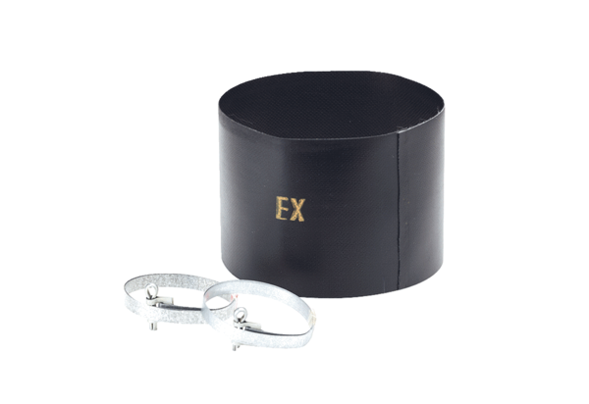Manchette flexible ELM 16 ExUnité de conditionnement : 1 pièceGamme: C
Numéro de référence : 0092.0247Fabricant : MAICO

